MALTA
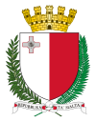
ZGODOVINSKI PREGLED MALTE
Malta je bila zaradi svojega ključnega strateškega položaja sredi Sredozemskega morja v vsej svoji zgodovini križišče zelo različnih kultur. Najprej so otok naselili kamenodobni poljedelci s Sicilije okrog leta 5200 pred našim štetjem in zgradili ene najstarejših danes ohranjenih prostostoječih verskih objektov na svetu. Okrog leta 700 pr. n. št. je na Malti, posebno okrog Vallette, cvetela antična grška kultura. Od neolitika naprej so otočju gospodarili Feničani (ki so ustanovili trgovsko postajo, od koder so stkali trgovske poti), Kartažani (v tem času so na Malti pridelovali predvsem oljke in rožiče ter izdelovali tkanine. Otok se je takrat imenoval Melita. Enako se je imenovalo tudi njeno glavno mesto, današnja Mdina), Rimljani, Arabci (ti so na Malti zgradili namakalne sisteme in zasadili nove vrste sadja (citruse) in bombaž. S seboj so prinesli tudi sicilijansko-arabski jezik, iz katerega se je razvila malteščina. Arabci so dopuščali versko svobodo, zato se je na otočju ohranilo krščanstvo, prebivalci pa so morali zato plačevati poseben verski davek), Normani (Maltežani so novega vladarja Rogerija I. Sicilijanskega toplo sprejeli in mu ponudili vojaško pomoč. Rogerij je nato baje odtrgal in jim podaril del svoje rdeče-bele zastave, ki je postala osnova za sodobno malteško zastavo. Rimskokatoliška vera je postala državna vera, na Malto pa je prišla tudi normanska arhitektura), Bizantinci, malteški vitezi (ivanovci), ki so dali otočju svojstven pečat, Francozi in Angleži (med II. svetovno vojno je imela Malta zaradi bližine nemških oskrbovalnih poti zelo pomembno vlogo. Za pogum in vztrajnost v dolgem boju proti sovražniku je britanski kralj Jurij VI. 15. aprila 1942 Malti podelil najvišje civilno odlikovanje Skupnosti narodov – Jurijev križ, ki je zdaj upodobljen tudi na malteški zastavi). Na otočju je leta 60 doživel brodolom sveti Pavel, ki je na otoke prinesel krščanstvo. Katoliška vera je sedaj uradna in najpogostejša vera na Malti. Malta je 1. maja 2004 postala članica Evropske unije, 1. januarja 2008 pa je postala tudi članica evrskega območja in svojo malteško liro zamenjala z evrom.
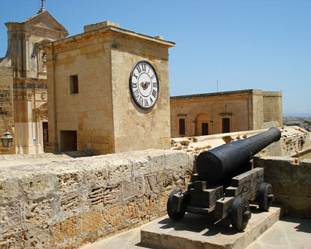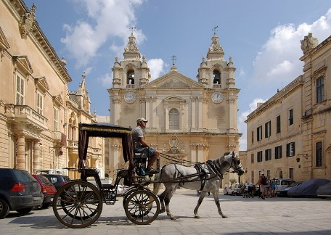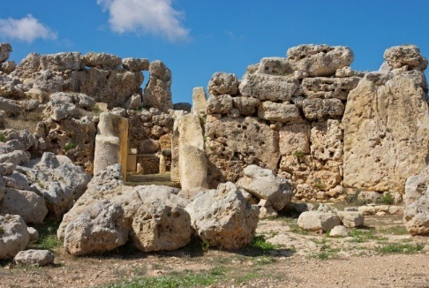

POLITIČNA UREDITEV NA MALTI
Malta je republika, katere parlamentarni sistem in javna uprava sta natančno oblikovana po westminstrskem sistemu. Enodomni parlament sestavljata predsednik in predstavniški dom, ki je izvoljen na splošnih neposrednih volitvah z enkratnim prenosljivim glasom vsakih pet let, razen če predsednik ne razpusti parlamenta prej po nasvetu predsednika vlade. Marie Louise Coleiro Preca je malteška političarka, ki opravlja funkcijo predsednice države.
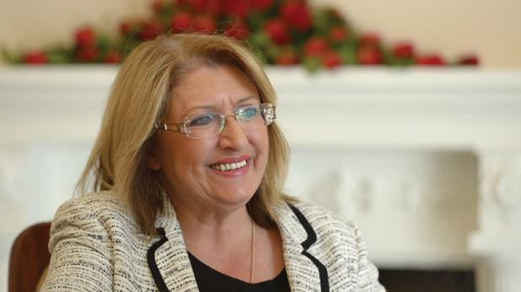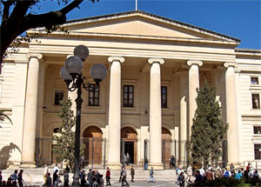

PREBIVALCI
Malta, ki ima okoli 0,4 milijona prebivalcev je ena najgosteje poseljenih držav na vsem svetu.
Prebivalci imajo maltežansko narodnost, govorijo pa jezik malteščina.

POVRŠINA IN PODNEBJE
Površina Malte je 316 km², vendar je glede na število prebivalcev med najgosteje poseljenih. Vreme na Malti je zelo stabilno z vročimi in suhimi poletji, jesen je topla in vlažna, zime so mile. Njegova povprečna letna temperatura skozi vse leto je 18° Celzija in celo pozimi redko pade pod 10° Celzija. Na vrhuncu poletja lahko pričakujete, da dosežejo temperaturo 30° Celzija ali več.
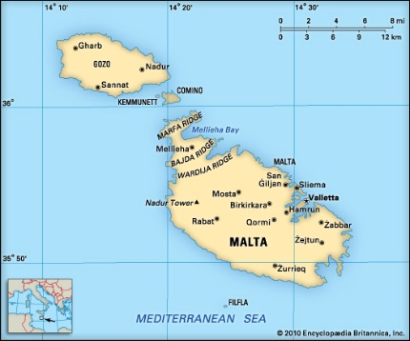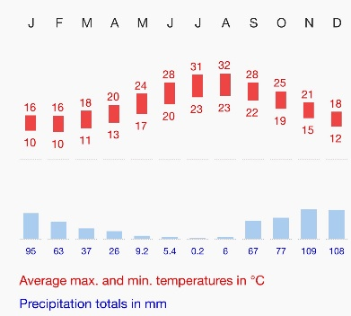

GLAVNE GOSPODARSKE DEJAVNOSTI
Malto Mednarodni denarni sklad uvršča med napredno gospodarstvo. Do leta 1800 je bila Malta odvisna od bombaža, tobaka in ladjedelnic. Vojaško oporišče je koristilo obrtnikom in vsem, ki so služili vojski. Leta 1869 je bil odprt Sueški prekop, kar je zelo spodbudilo malteško gospodarstvo, saj se je število ladij, ki so vplule v pristanišče, močno povečalo. Ladje so se ustavljale zaradi oskrbe z gorivom ter pomagale trgovini, kar je otoku prineslo dodatne koristi. Zdaj so glavni viri Malte apnenec, ugodna geografska lega in delovna sila. Malta nima domačih virov energije, razen možnosti za sončno energijo. Gospodarstvo je odvisno od zunanje trgovine, predelovalne dejavnosti (zlasti elektronike in tekstila) ter turizma. Ob pripravah na članstvo v Evropsko unijo, ki se ji je pridružila 1. maja 2004, je Malta privatizirala nekatera podjetja, ki jih je nadzirala država, in sprostila trg. Leta 2010 je Malti uspelo privatizirati telekomunikacije, poštne storitve, ladjedelnice in ladjedelništvo. Malta nima davka na premoženje. Njen nepremičninski trg, zlasti v okolici pristanišč, je bil v nenehnem razcvetu, s cenami stanovanj v nekaterih mestih, kot so St. Julian's, Sliema in Gzira.
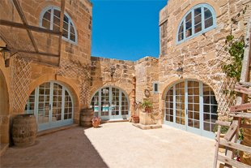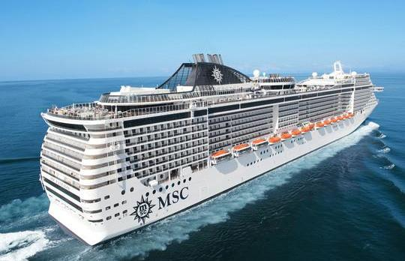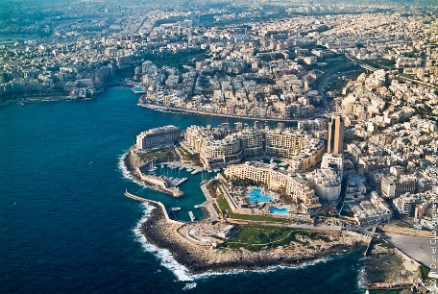

Na glavnem otoku so tri velika naravna pristanišča: Veliko pristanišče Grand Harbour ali Port il-Kbir. Ima več obsežnih dokov in privezov ter terminal za križarjenje, ki ga uporabljajo trajekti; pristanišče Marsamxett predvsem za jahte; pristanišče Marsaxlokk (Malta Freeport), v Biržebbuġi, je glavni tovorni terminal. Malta Freeport je 11. največje izvozno kontejnersko pristanišče v Evropi in 46. na svetu. Dve pristanišči sta namenjeni potniškemu in avtomobilskemu trajektnemu prevozu. Mednarodno letališče Malta (Ajruport Internazzjonali ta 'Malta) je edino letališče na malteških otokih Tu je tudi heliport. Heliport za otok Gozo je zdaj v Xewkiji. Malta je priljubljen turistični cilj z 1,6 milijona turistov letno trikrat več turistov jih obišče, kot je prebivalcev. Turistična infrastruktura se je v preteklih letih dramatično povečala, na otoku je več hotelov, narašča pa skrb zaradi čezmernega razvoja in uničenja tradicionalnih stanovanj. V zadnjih letih se je Malta oglaševala kot zdravstveni turizem, ki ga številni ponudniki zdravstvenih storitev zelo razvijajo, vendar pa nobena malteška bolnišnica ni opravila neodvisne mednarodne akreditacije za zdravstveno varstvo. Med tri največja podjetja na Malti štejemo letališče Air Malta, banka v Valetti in pristanišče Grand Harbour.
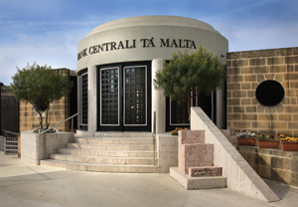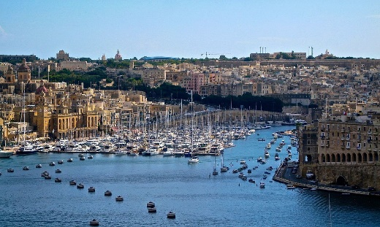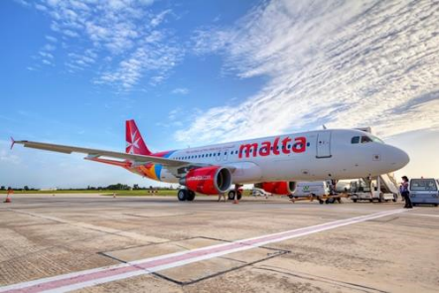

STOPNJA RAZVITOSTI
Po podatkih Eurostata je malteški BDP na prebivalca v letu 2015 znašal 88 odstotkov povprečja EU z 21.000 evri.
Malta se z uničevanjem tradicionalnih stanovanj in povečano izgradnjo hotelov razvija v še bolj turistom privabljajočo destinacijo. Predvsem pa se razvijajo sedaj edino letališče Air Malta, pristanišča in banke.

NAJVEČJA MESTA
Med tri največja mesta uvrščamo Birkirkaro, Saint Paul's Bay in Mosto.
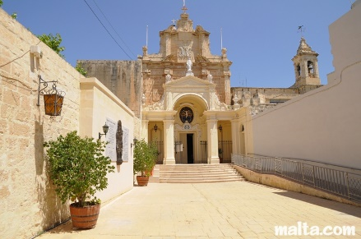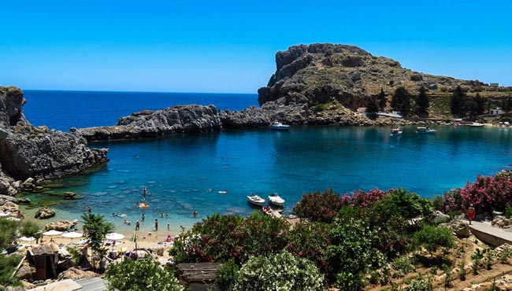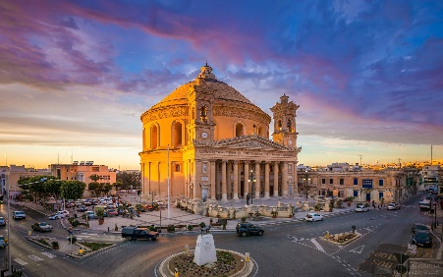

KMETIJSKI PROIZVODI
Malta pridela le približno 20 odstotkov potrebne hrane in omejuje zaloge sladke vode zaradi suše v poletnih mesecih. Znani so po pridelavi krompirja, cvetače, grozdja, pšenice, ječmena, paradižnika, citrusov, rezanega cvetja in zelene paprike. Zraven pridelave pa proizvajajo svinjino, mleko, perutnino in jajca.
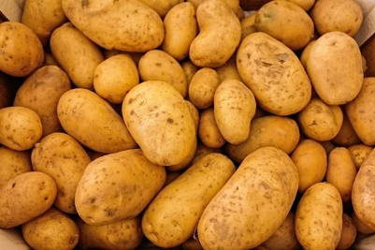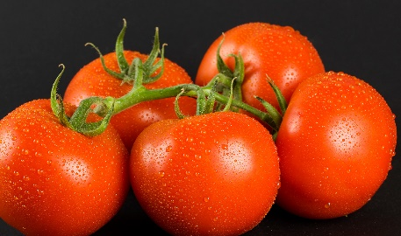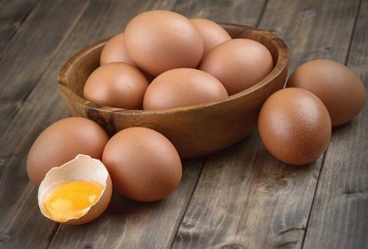
PROSTOČASNE AKTIVNOSTI

- Valletta park in vrtovi Barrakka
Od tu je čudovit razgled na pristanišče. Ob sprehajalnih poteh so doprsni kipi, kipi in spominske plošče, posvečene pomembnim osebam in dogodkom iz malteške zgodovine. Lep razgled na pristanišče in valobran na njenem vhodu je tudi s spodnjih vrtov Barrakka. Tu sta tudi kot na dlani trdnjavi Ricasoli in sveti Angelo in palača Bighi v Vittoriosi (Birgu) na južnem bregu zaliva. V parku sta dva pomembna spomenika: prvi je posvečen Aleksandru Ballu, vstajniku proti Francozom in prvemu guvernerju Malte, drugi pa obleganju Malte leta.
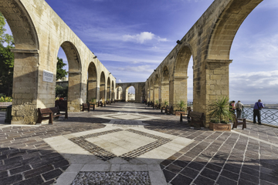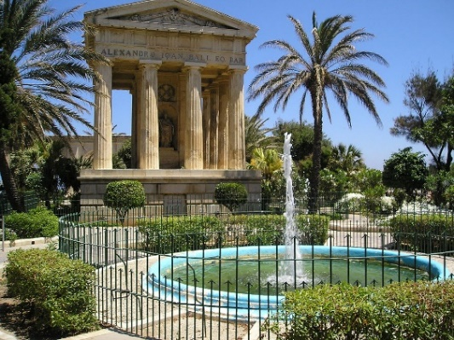

- Vrhunci Goza
Gozo je otok, ki je del Malte. Poznan je bil po t. i. Azurnem oknu, naravnem apnenčastem loku, ki je bila izjemna geološka značilnost vse do njegovega propada leta 2017. Na otoku so še druge pomembne naravne značilnosti, tudi celinsko morje in okno Wied il-Mielaħ. Veliko je plaž, pa tudi obmorskih krajev, ki so priljubljeni med domačini in turisti, najbolj priljubljena sta Marsalforn in Xlendi. Gozo je eden najbolj znanih potapljaških krajev v Sredozemlju in središče vodnih športov.
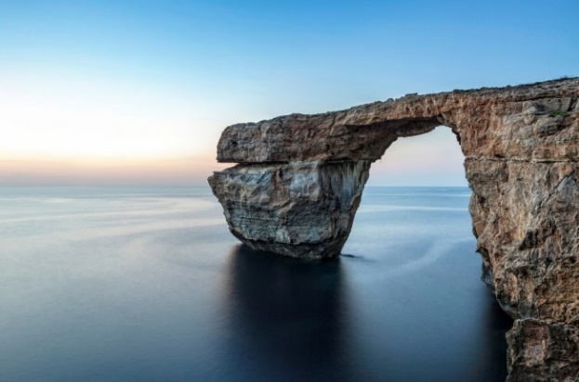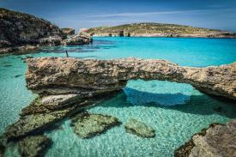

- Ta Pinu Gozo
Bazilika Ta Pinu je nacionalno svetišče od blagoslovljene device. Je katoličanska manjša bazilika, ki leži 700 metrov od vasi Għarb na otoku Gozo in sicer na robu klifa na odprtem podeželju, ki omogoča turistom uživanje v najlepših razgledih tega območja.
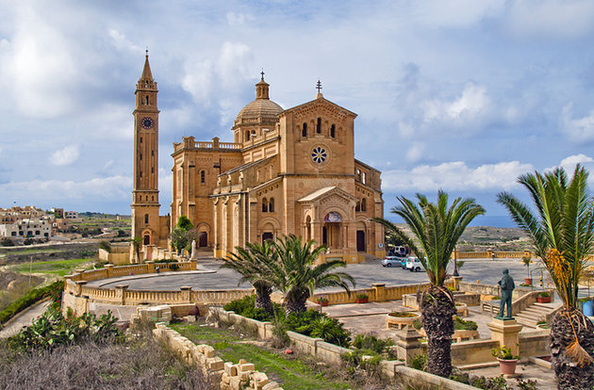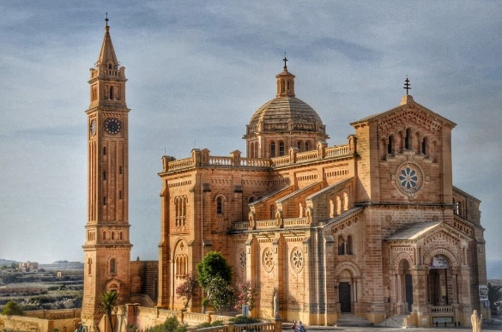

- Starodavna Mdina (The Silent City) & Mosta Rotunda cerkev
Mdina, ki ji pravimo tudi tiho mesto je eden najlepših evropskih primerov starodavnega mestnega jedra in izjemna v mešanici srednjeveške in baročne arhitekture. Mosta Rotunda pa je rimokatoliška župnijska cerkev v Mosti na Malti, posvečena Marijinemu vnebovzetju.
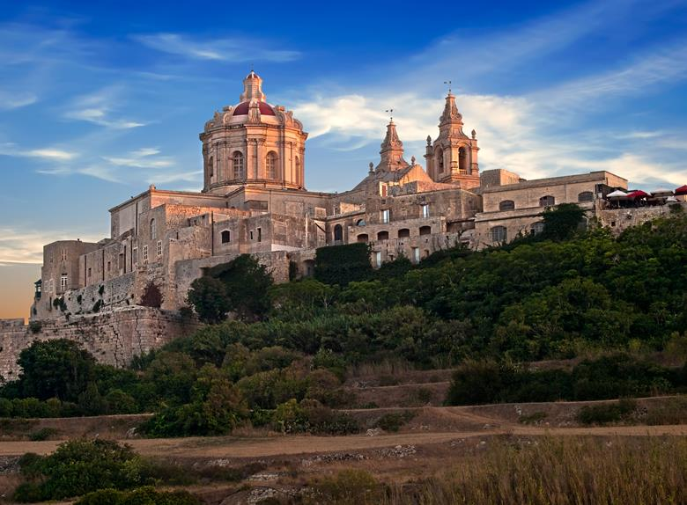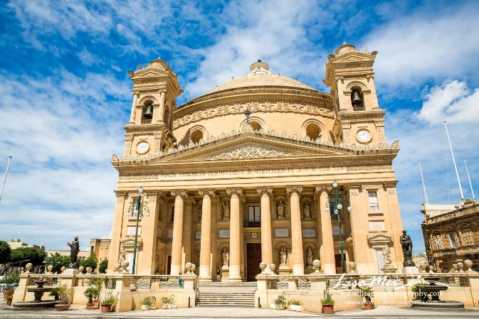

- Agatin stolp
Stolp Agate znan tudi kot rdeč stolp je velik stražarski stolp na katerega se je možno tudi povzpeti in uživati ob razgledu na morje in sosednje otoke.
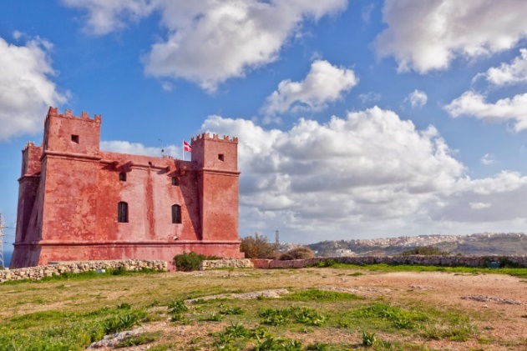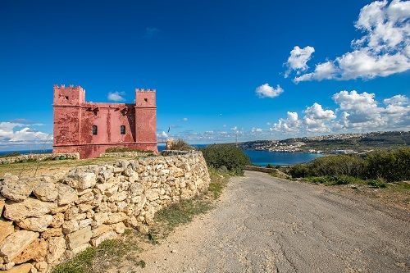

- Mnajdra templji
Mnajdra je megalitski tempeljski kompleks na južni obali sredozemskega otoka Malte.
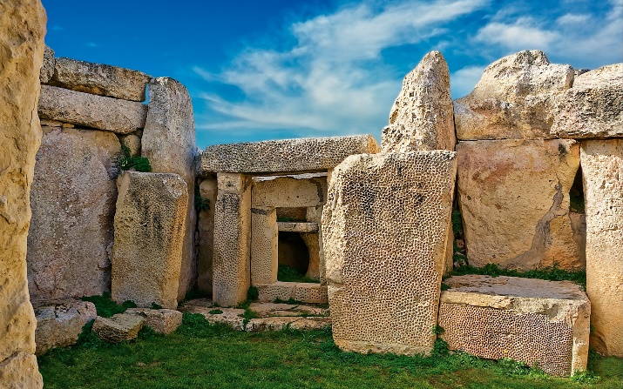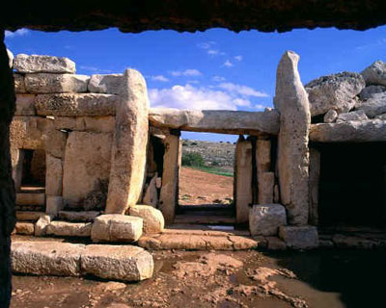

- St John’s katedrala v Valletti
St John's Co-Cathedral je dragulj baročne umetnosti in arhitekture. Zgrajena je bila kot običajna cerkev za viteze St John. Veliki mojstri in številni vitezi so podarili darila visoke umetniške vrednosti in so ogromno prispevali k bogatenju le najboljših umetniških del. Ta cerkev je do danes pomembno svetišče in svetišče čaščenja. Je tudi prizorišče kulturnih prireditev.
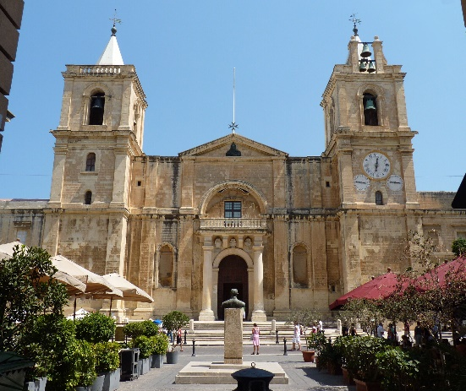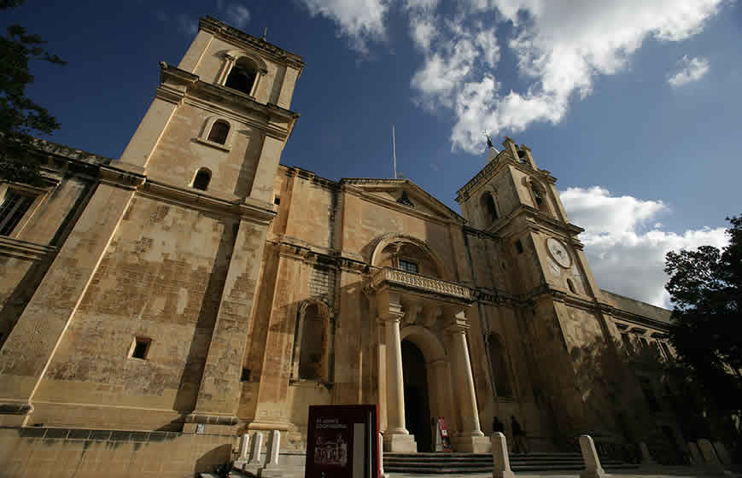

- Popeye vas
Pompeyeva vas, ki se nahaja v zalivu Anchor je bila namensko zgrajena kot filmski set za produkcijo glasbenega celovečernega filma Popeye, sedaj pa je pretvorjena v majhen zanimiv zabavni park, ki je sestavljen iz rustikalnih in razmajanih lesenih stavb, kjer so razne razstave, vožnje, muzeji in kino, kjer si je mogoče ogledati 20 minutni video. Danes je odprta za javnost kot muzej na prostem in družinski zabavni kompleks. Raznobarvnost hišk v vasi je užitek za oko vsakega obiskovalca.
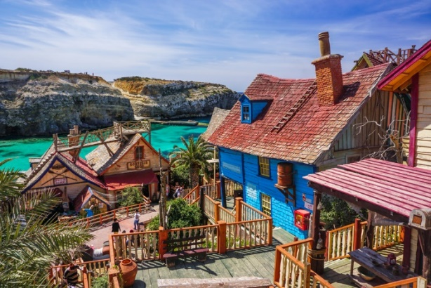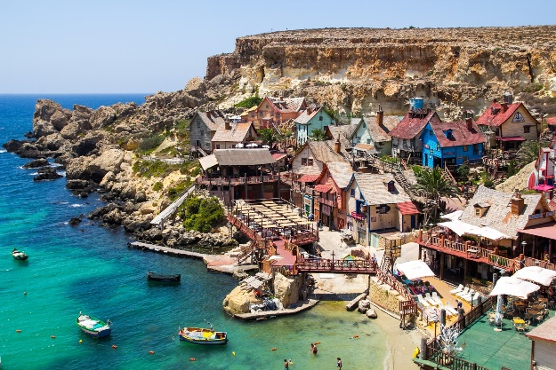

- Malta Jeep Safari
Jeep Safari so namenjeni temu, da nam skozi vožnjo prikažejo najlepše dele otoka, ki so redko obiskani z strani turistov. Profesionalni vodič pelje tudi na take kraje, ki so neznani krajanom.

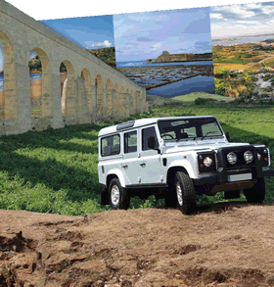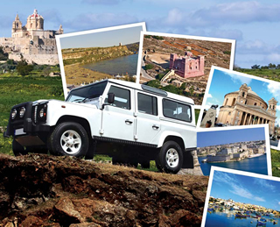

- Country jahanje
Jahanje je vznemirljivo, zabavno in na drugačen način izkušnja nedotaknjenih delčkov otoka. Je zelo popularno in ti da priložnost videti osupljive sončne zahode na obzorju z sedla. Je lahko dostopna aktivnost, pri kateri uživaš v čarovnijah neba, se sproščaš in uživaš v prelepi naravi.

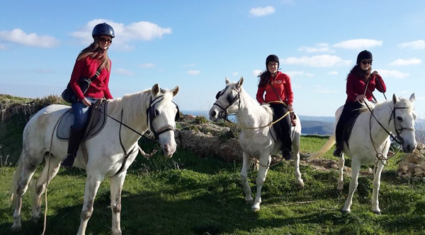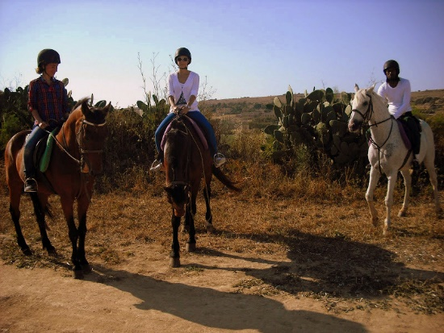

- Splash & Fun vodni park
Vodni Splash & Fun park je skupek toboganov in vodnih površin, Obisk parka obljublja zabavo, odličen dan, da se počutite divje in pustolovske ali pa se sprostite in uživate.
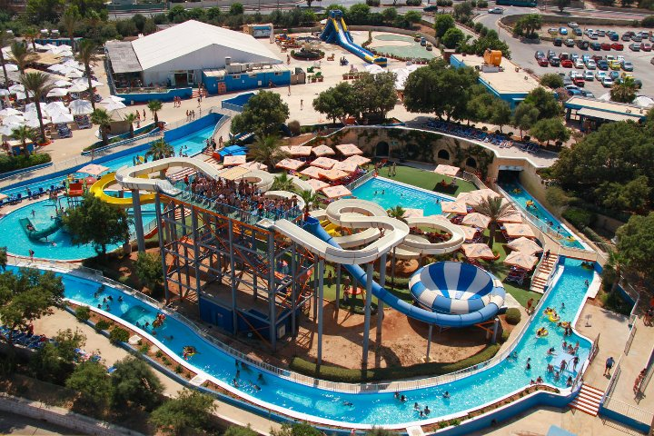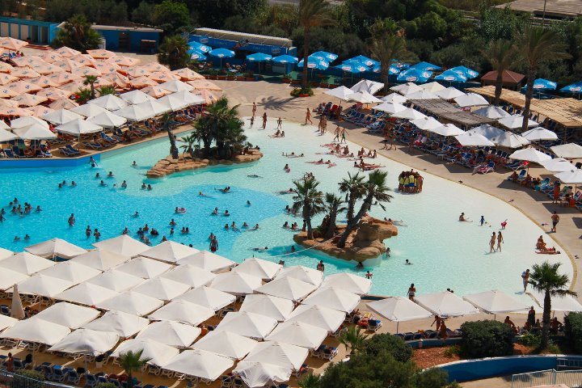

- Potapljanje za začetnike & Izkušena
EASY School ‘Surfside’ Beach Club, šola za potapljanje
Te zanima kako bi izgledal v potapljaški opremi in kako izgleda potapljanje? Potem je to izvrstna priložnost, da to tudi doživiš. Kaj še čakaš? Plavutke na noge, obleko na telo, kisik na hrbet, poravnaj očala in zaplavaj v prečudovite globine tega čudovite otoka.
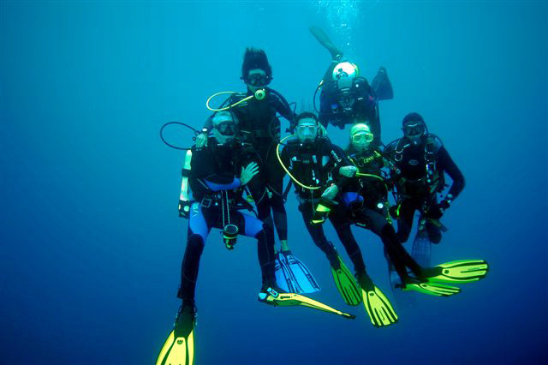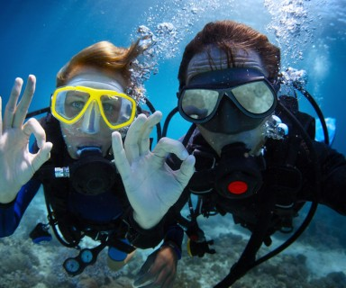

- Mediterraneo Marine Park
Marine park na Malti vabi ljubitelje živali, da izkusijo inovativen način več učenja o živalih. Je unikatna priložnost občudovati, se učiti, uživati in medsebojno vplivanje z delfini, morskimi levi, papigami in iguanami. Cilj je pomagati ljudem, da se naučijo in zbližajo z vsemi temi neverjetnimi živalmi. Priložnost, ki pa jo nihče pod nikakršnim pogojem nebi hotel zamuditi pa je zagotovo plavanje z delfini.
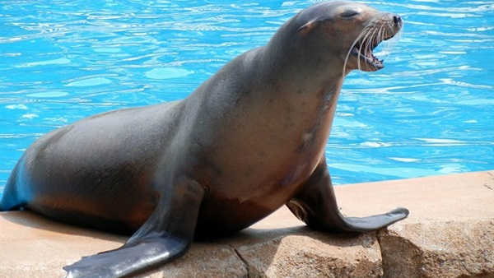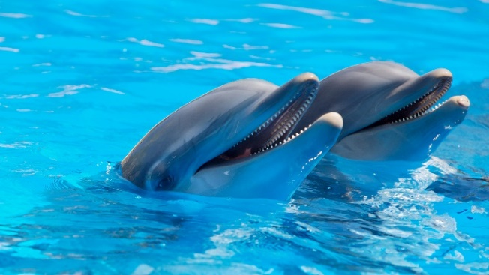

TRADICIONALNI DOGODKI, FESTIVALI IN PRAZNOVANJA
Malta se ponaša s koledarjem dogodkov z eklektično mešanico domačih in mednarodnih zabav, razstav, festivalov( Mnarja, ki je folklorni festival; srednjeveški Mdinin festival, Jazz festivali, Malteški festival ognjemeta, mednarodni festival umetnosti Notte Bianca; festival svetovne glasbe na Malti, in sredozemski festival Goze) in praznikov (zelo praznovana sta božič in velika noč). Karkoli je naše področje zanimanja, smo lahko prepričani, da bomo našli dejavnosti, ki bodo privlačne za nas. Izbiramo lahko tudi med verskimi praznovanji, predstavami mednarodnih sodobnih glasbenih zvezd ter koncertov klasične glasbe. Za Maltežane je zelo značilna folklora in v ta namen organizirajo folklorne večerje. Živahna umetniška scena na Malti ponuja tudi presenetljivo raznolik repertoar gledališča, opere in plesa. Še več, malteški otoki igrajo razburljivo paleto mednarodnih športnih dogodkov. Če iščemo verodostojno malteško izkušnjo, pa moramo paziti na tradicionalne dogodke, kot so njihova vaška festa in praznovanje karnevalskih in prazničnih tednov. Najbolj znani prazniki so 21. septembra dan neodvisnosti, 3. decembra dan republike in 31. marec dan svobode. Katoliški prazniki so najbolj pomembni datumi na koledarju, kjer so praznovanja Maltežanov velika in boste priča zabavi in ognjemetu.
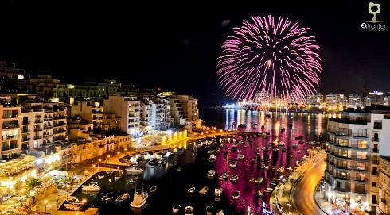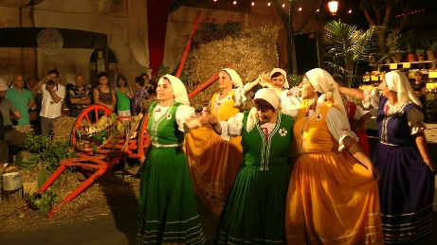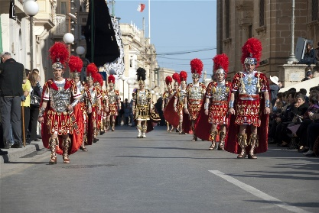

KULINARIKA
- Ftira - Gre pravzaprav za nekakšno vrsto pizze, le da ima na sredini luknjo.
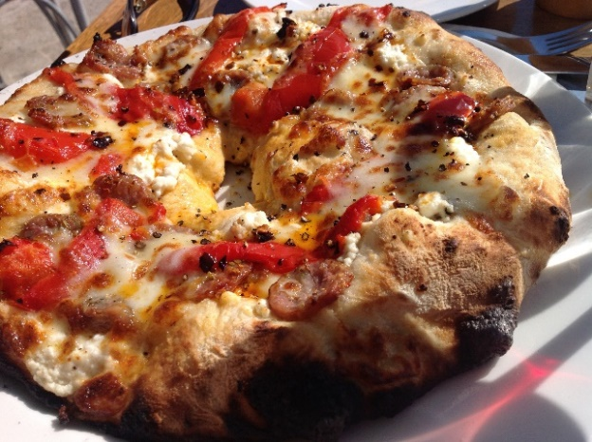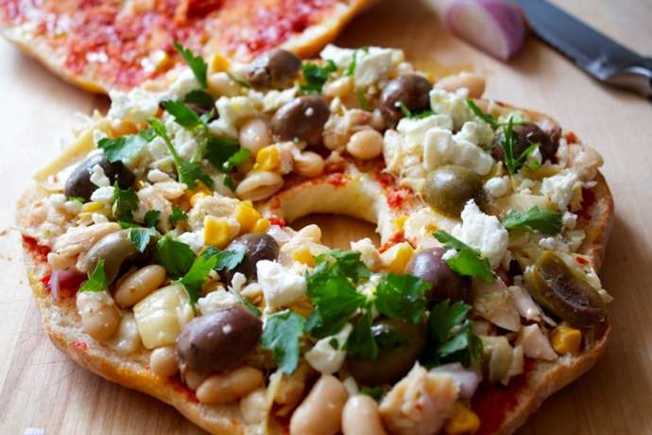

- Kannoli – Ocvrto testo v obliki cevke, polnjeno s sladkano lupino in rikoto, po vrhu pa posipano z mletim sladkorjem.
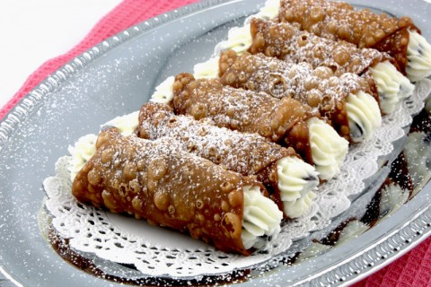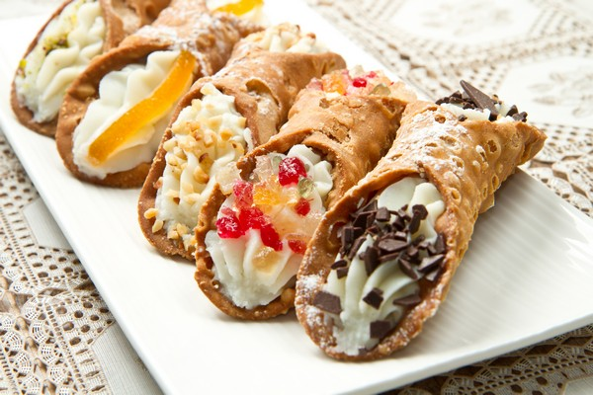

- Pastizzi - Pikantno pecivo polno rikota ali kašastega graha.
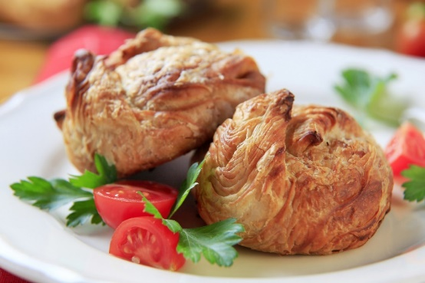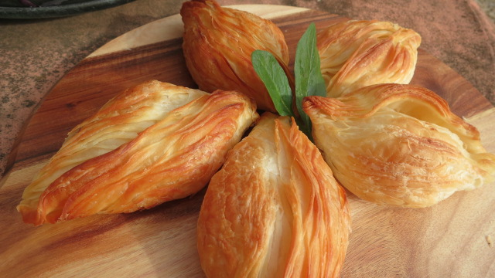

- Timpana – Pečena makaronova pita z pestro izbiro mesa, zelenjave, sira, z bolonjsko omako in lepo zapečeno skorjo.
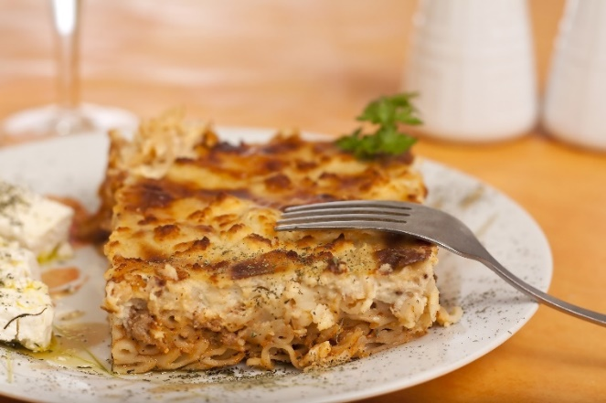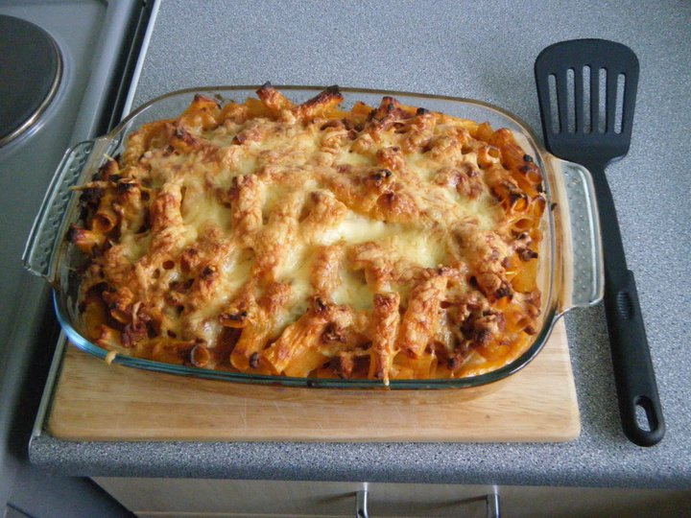

- Qagħaq tal-għasel – Polnjeno pecivo z melaso (naravno sladilo)
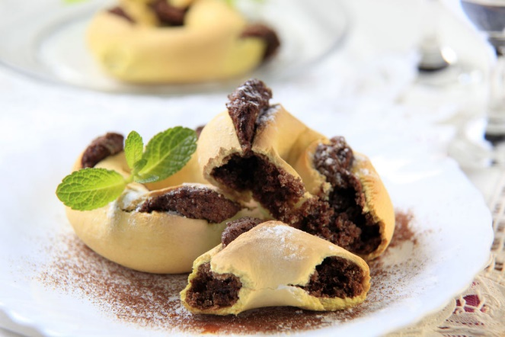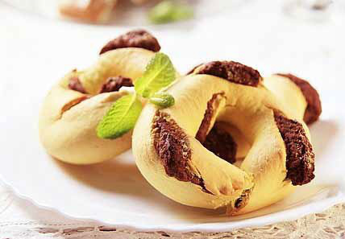

SPLOŠNE INFORMACIJE ZA TURISTE (dvig gotovine, cene, transport, delovni čas bank, trgovin..)
Dvig gotovine: Tudi na Malti je plačilno sredstvo Euro, tako kot pri nas. Če tujci prinesejo kakšno drugo valuto jo je možno zamenjati na precej mestih (banke, pošte, menjalnice), vendar je bolje, da se o valuti pozanimajo prej in zamenjajo denar raje doma. Če s sabo ne jemljemo gotovine, pa lahko svoj denar iz računa dvignemo tudi na bankomatih, vendar pa moramo upoštevati, da banke za dvig na bankomatih zaračunavajo provizijo. Za dvig v državah članicah EU, kamor spada tudi Malta banke zaračunavajo različno provizijo. In sicer znašajo 0,45 evra (NKBM), 0,46 evra (ABANKA), 0,47 evra (NLB) ali 0,50 evra (Banka Koper). Pri Raiffeisen Bank in Volksbank pa provizije za dvig gotovine na bankomatih v državah EU, ki imajo evro, ni.
Cene: Cene na Malti so zmerne. Hrana na Malti je dražja kot pri nas, a še vedno ne toliko, da si sem in tja ne bi mogli privoščiti kakšne domače dobrote. Boljša opcija od hrane v restavracijah pa je, da si hrano kupujemo in pripravljamo doma. Za prevoz po Malti si je najboljše urediti tedensko karto za avtobus.
Transport: Promet se na Malti odvija po levi in le z avtomobili in avtobusi, saj železnice nimajo. Bencin je zelo drag, zato je boljša opcija najem avtomobila, ki pa je lahko težava glede na spremembo vožnje po drugi strani ceste in dragih ter redkih parkirišč. Za avtobus so potrebne 'tallinja card', ki je podobna naši urbani karti v Ljubljani. Za prevoz z avtobusom je najbolje šoferju pomahati sicer bo odpeljal. Na zemljevide z vrisanimi progami se ni najbolje zanašati ampak je bolje o želeni postaji povprašati kar šoferja avtobusa. Najcenejša opcija (če se imaš namen veliko voziti po Malti) pa je vzeti navadno tallinja kartico, ki stane 5 evrov, potem pa nanjo naložiš poljubno vsoto denarja. Vožnja pri tej opciji stane 0,75 evra. Problem te opcije pa je, da jo moreš naročiti kakšne 2 tedna vnaprej, pošljejo pa jo po pošti kar pomeni še 6 evrov stroška za nas zaradi pošiljanja v tujino. Pomembno je vedeti tudi to, da vozovnica, kupljena na Malti ni veljavna na otoku Gozo in obratno.
Delovni čas bank: Ponedeljek-petek: od 8:30 do 12:30 in Sobota: od 8:30 do 11:30.
Delovni čas trgovin: Ponedeljek-nedelja: od 9:00 do 13:00 in od 16:00 do 19:00.
